【別紙１】

取引先資格確認申込書

２０２６年 月 日

契約責任者
日本郵便株式会社
不動産部担当執行役員 鏡原 大輔 様

住所
商号又は名称
代表者名 | 印
担当者連絡先
所属
氏名
電話
E-mail

２０２５年１２月２５日付けで入札公告のありました新大阪郵便局電灯設備模様替工事に係る参加資格について確認されたく、下記の書類を添えて申し込みます。
なお、添付書類の内容について事実と相違ないことを誓約します。

記

１ 総合評定通知書（写）
２ 入札公告に定める施工実績を記載した書面【別紙２】
３ 施工実績を確認する資料
４ 入札公告に定める配置予定の技術者を記載した書面【別紙３】
５ 誓約書【別紙４】
６ 会社概要が分かる資料（会社パンフレット等）
７ 財務諸表（直近３期分）
８ 雇用証明書（３か月以上の直接的かつ恒常的な雇用関係が分かる証明書（適宜））
９ 参加資格の確認結果を通知するための返信用封筒（申込者の住所、氏名を記載し、一般書留速達郵便料金分（890円）の郵便切手を貼付した長３号封筒）
以以上

【別紙２】
同種工事の施工実績

建設業許可番号／
会社名／
工事名／新大阪郵便局電灯設備模様替工事

項 目 |  |  | 施 工 実 績 | 記入上の注意事項
工事名称等 | 工事名称 |  |  | （※）
工事名称等 | 発注者名
工事名称等 | 工事場所 |  |  | 都道府県名から区市町村名まで記入する。
工事名称等 | 契約金額 |  |  | （※）
工事名称等 | 工 期 |  | 着工 年 月  完成 年 月 | （※）
工事名称等 | 受注形態 | 単体又は共同企業体の種別 | 単体or共同企業体 | 単体及び共同企業体の別を記入する。
工事名称等 | 受注形態 | 構成員数、出資比率 | ○者、自社の出資比率○○％ | 共同企業体の場合は構成員数、自社の出資比率（２０％以上）を記入する。
工事名称等 | 工事のＣＯＲＩＮＳ  登録の有無 |  | 有り（CORINS登録番号）  or無し | 「有り」の場合は登録番号を記入する。
工事概要等 | LED照明器具台数 |  | 台 | 14,800台以上
工事概要等 | 工事種別 |  | □増設 □更改 | 該当にチェックする
(※) 分割受注実績の場合は、工事名称に各工事名称を併記し、契約金額は合計額、工期は初期着手から後期
完成までとし、各分割受注実績すべてを証明できる資料を提出する。

【別紙３】
配置予定の技術者の資格

建設業許可番号／
会社名／
工事名／ | 新大阪郵便局電灯設備模様替工事

項 目 |  | 配置予定の技術者(1) | 配置予定の技術者(2)  （注２） | 記入上の注意事項
技術者の種別 |  | 監理技術者 | 監理技術者
氏名(フリガナ)
法令による  資格・免許 |  | １級電気工事施工管理技士（ ）  技術士（ ）  監理技術者資格者証 （ ）  監理技術者講習修了証 （ ）  国土交通(建設)大臣認定（ ） | １級電気工事施工管理技士（ ）  技術士（ ）  監理技術者資格者証 （ ）  監理技術者講習修了証 （ ）  国土交通(建設)大臣認定（ ） | ( )内に取得年、登録番号及び認定番号等を記入する。  未取得の資格は削除する。
経験した工事の概要（注３） | 工事名称 |  |  | （注１）
経験した工事の概要（注３） | 発注者名
経験した工事の概要（注３） | 工事場所 |  |  | 都道府県から区市町村名まで記入する。
経験した工事の概要（注３） | 工 期 | 着工 年 月  完成 年 月 | 着工 年 月  完成 年 月 | 西暦で記載する。
経験した工事の概要（注３） | 受注形態 | 単体or共同企業体 | 単体or共同企業体 | 単体及び共同企業体の別を記入する。
経験した工事の概要（注３） | 受注形態 | ○者、自社の出資比率○○％ | ○者、自社の出資比率○○％ | 共同企業体の場合は構成員数、自社の出資比率（２０％以上）を記入する。
経験した工事の概要（注３） | LED照明器具  の台数 | 台 |  | 14,800台以上
経験した工事の概要（注３） | 工事種別 | □増設 □更改 |  | 該当にチェックする
経験した工事の概要（注３） | 従事役職 | 主任技術者or監理技術者  orその他（ ） | 主任技術者or監理技術者  orその他（ ） | 従事役職を記入する。その他の場合は( )内に監理技術者、主任技術者と実質的に同等以上の技術者を記入する。
経験した工事の概要（注３） | 従事期間 | 年 月から  年 月まで（○○ケ月） | 年 月から  年 月まで（○○ケ月） | 経験月数を指定している場合は従事期間を(○○ケ月)と記入する。  ※西暦で記入すること。
経験した工事の概要（注３） | 工事のCORINS  登録 | 有り(CORINS登録番号 )or無し | 有り(CORINS登録番号 )or無し | 「有り」の場合は登録番号を記入する。
申込時における他工事の従事状況等（注４） | 工事名称 | 従事なし  工事名 | 従事なし  工事名 | 他工事の従事がない場合は、｢従事なし｣と記入する。ある場合は工事名及び以下の項目を記入する。
申込時における他工事の従事状況等（注４） | 発注者名
申込時における他工事の従事状況等（注４） | 工 期 | 着工 年 月 日  完成 年 月 日 | 着工 年 月 日  完成 年 月 日 | 本工事の専任期間と重複していないことを原則とする。
申込時における他工事の従事状況等（注４） | 従事役職 | 主任技術者or監理技術者  or現場代理人orその他（ ） | 主任技術者or監理技術者  or現場代理人orその他（ ） | 従事役職を記入する。その他の場合は( )内に現場員等を記入する。
申込時における他工事の従事状況等（注４） | 重複した場合に本工事へ専任するための対応措置 |  |  | (例)本工事を落札した場合は、現在従事している工事から本工事へ専任することを従事している工事の発注者に承認されており、本工事に専任することは可能である。
申込時における他工事の従事状況等（注４） | 工事の  CORINS登録 | 有り(CORINS登録番号 )  Or無し | 有り(CORINS登録番号 )  Or無し | 「有り」の場合は登録番号を記入する。
(注１) 分割受注実績の場合は、工事名称に各工事名称を併記し、工期は初期着手から後期完成までとし、各分割受注実績すべてを証明できる資料を提出してください。
(注２) 複数の候補者を記載することができます。
(注３) 経験した工事実績は、別紙２の同種工事の施工実績とは同じ実績である必要はありません。
(注４) 申込時における他工事の従事状況は、従事しているすべての工事について記入してください。

【別紙４】
誓約書
２０２６年 月 日
契約責任者
日本郵便株式会社
不動産部担当執行役員 鏡原 大輔 様

住所
商号又は名称
代表者 | 印

Ⅰ 反社会的勢力との関係がないことを示す誓約
１ 当社は、「新大阪郵便局電灯設備模様替工事」を提供するに当たり、現在、次の各号のいずれにも該当しないことを表明し、かつ、将来にわたっても該当しないことを誓約いたします。
(1) 暴力団、暴力団員等、暴力団員でなくなったときから５年を経過しない者、暴力団準構成員、暴力団関係企業、総会屋等、社会運動等標ぼうゴロ、特殊知能暴力集団等、その他これらに準ずる者（以下「暴力団等」という。）であること。
(2) 暴力団等が経営を支配していると認められる関係を有すること。
(3) 暴力団等が経営に実質的に関与していると認められる関係を有すること。
(4) 自己、自社若しくは第三者の不正の利益を図る目的又は第三者に損害を加える目的をもってするなど、不当に暴力団等を利用していると認められる関係を有すること。
(5) 暴力団等に対して資金等を提供し、又は便宜を供与するなどの関与をしていると認められる関係を有すること。
(6) 暴力団等と社会的に非難されるべき関係を有すること。
２ 当社は、自ら又は第三者を利用して次の各号の一にでも該当する行為を行わないことを誓約いたします。
(1) 貴社に対する暴力的な要求行為
(2) 貴社に対する法的な責任を超えた不当な要求行為
(3) 風説を流布し、偽計を用い又は威力を用いて貴社の信用を毀損し、又は貴社の業務を妨害する行為
(4) その他前各号に準ずる行為

Ⅱ 財務状況等に関する誓約
１ 当社は、次の各号に該当しないことを誓約いたします。
(1) 当該契約を締結する能力を有しない者及び破産者で復権を得ない者。ただし、制限行為能力者であって、契約締結のために必要な同意を得ている者を除く。
(2) 破産法（平成16 年法律第75 号）に基づき破産手続開始の申立てをし、若しくはされた者、会社更生法（平成14 年法律154 号）若しくは金融機関等の更生手続の特例等に関する法律（平成8 年法律第95 号）に基づき更生手続開始の申立てをし、若しくはされた者、民事再生法（平成11 年法律第225 号）に基づき再生手続開始の申立てをし、若しくはされた者又は事業再生ＡＤＲ制度の利用申請をした者、若しくはされた者。ただし、更生手続又は再生手続の終結の決定がされた者を除く。
２ 当社の財務状況は健全であり、契約締結後は、契約者及び仕様書に基づき受託業務を確実に履行することを誓約いたします。
３ 当社が提出する財務諸表は、確定申告において税務当局へ提出した財務諸表と内容が同一であることを誓約いたします。

第 回 番札

入 札 書

２０２６年 月 日

契約責任者
日本郵便株式会社
不動産部担当執行役員 鏡原 大輔 様

入札者 | 住所
 | 商号又は名称
 | 代表者名
 | （代理人）

入札者注意書に定められた事項を承諾の上、下記のとおり入札いたします。

金 | 百 | 十 | 億 | 千 | 百 | 十 | 万 | 千 | 百 | 十 | 円
（税抜き）

ただし、新大阪郵便局電灯設備模様替工事
入札高

※随意契約に移行した際に使用

第 回見積

見 積 書

２０２６年 月 日

契約責任者
日本郵便株式会社
不動産部担当執行役員 鏡原 大輔 様

見積者 | 住所
 | 商号又は名称
 | 代表者名
 | （代理人）

下記のとおり見積もります。

金 | 百 | 十 | 億 | 千 | 百 | 十 | 万 | 千 | 百 | 十 | 円
（税抜き）

ただし、新大阪郵便局電灯設備模様替工事
見積高

委 任 状

２０２６年 月 日

契約責任者
日本郵便株式会社
不動産部担当執行役員 鏡原 大輔 様

住所
商号又は名称
代表者名

私は、 を代理人と定め、次の契約の入札及び見積もりに関する一切の権限を委任します。

契約名 新大阪郵便局電灯設備模様替工事

受任者使用印鑑

委 任 状

２０２６年 月 日

契約責任者
日本郵便株式会社
不動産部担当執行役員 鏡原 大輔 様

住所
商号又は名称
代表者名

私は、 を代理人と定め、契約について下記の権限を委任します。

契約名 新大阪郵便局電灯設備模様替工事

１ 入札及び見積に関する件
１ 契約の件
１ 代金請求及び受領の件
１ 復代理人選任の件
１ その他前号に付随する一切の件

受任者使用印鑑
記入不要
第１回目：１
第２回目：２
入札（見積）書記載例
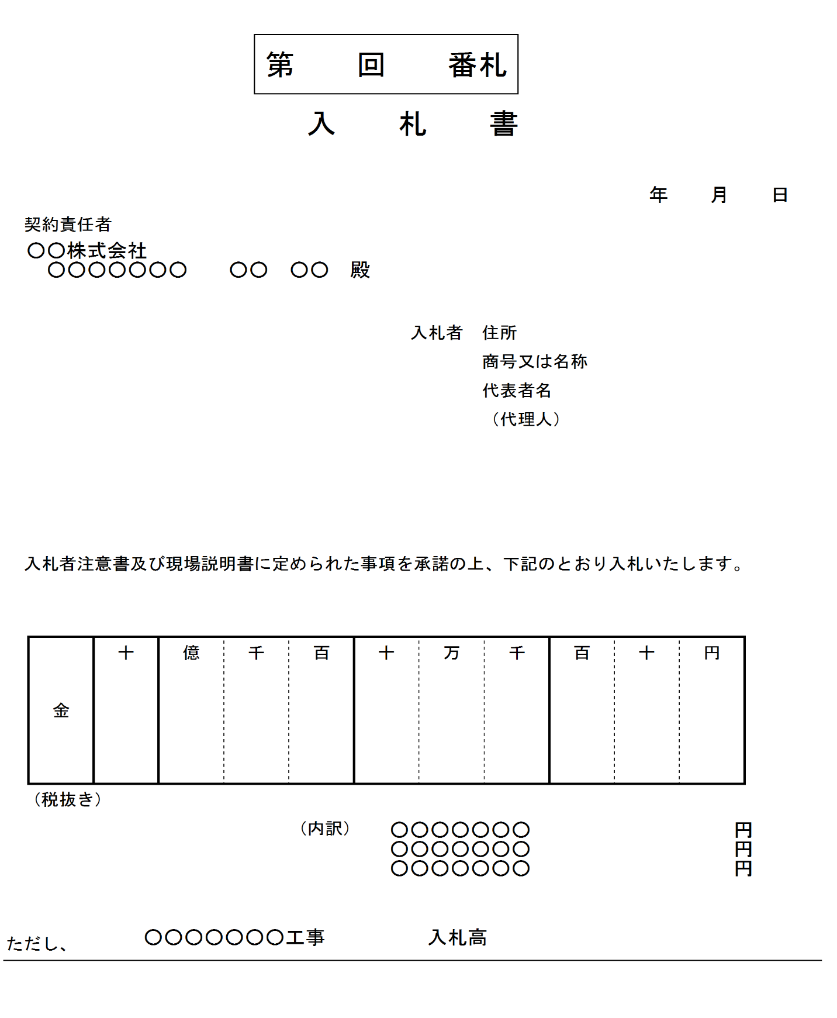

入札（見積）書作成日 又は送付日

・代理人による入札（見積）の場合は委任状の受任者使用印を押印し、代表者印は不要。
・代表者による入札（見積）の場合は代表者印を押印。
・会社の住所、代表者役職及び代表者氏名を必ず記入。
・社印は不要

印

税抜金額を記載し、頭に「￥」を入れる。

入札公告に示す件名を記載する。

注：入札書等及び委任状は、ペン又はボ－ルペンを使用すること。（鉛筆やフリクションボールなどの消えるボールペンは不可）

委任状記載例
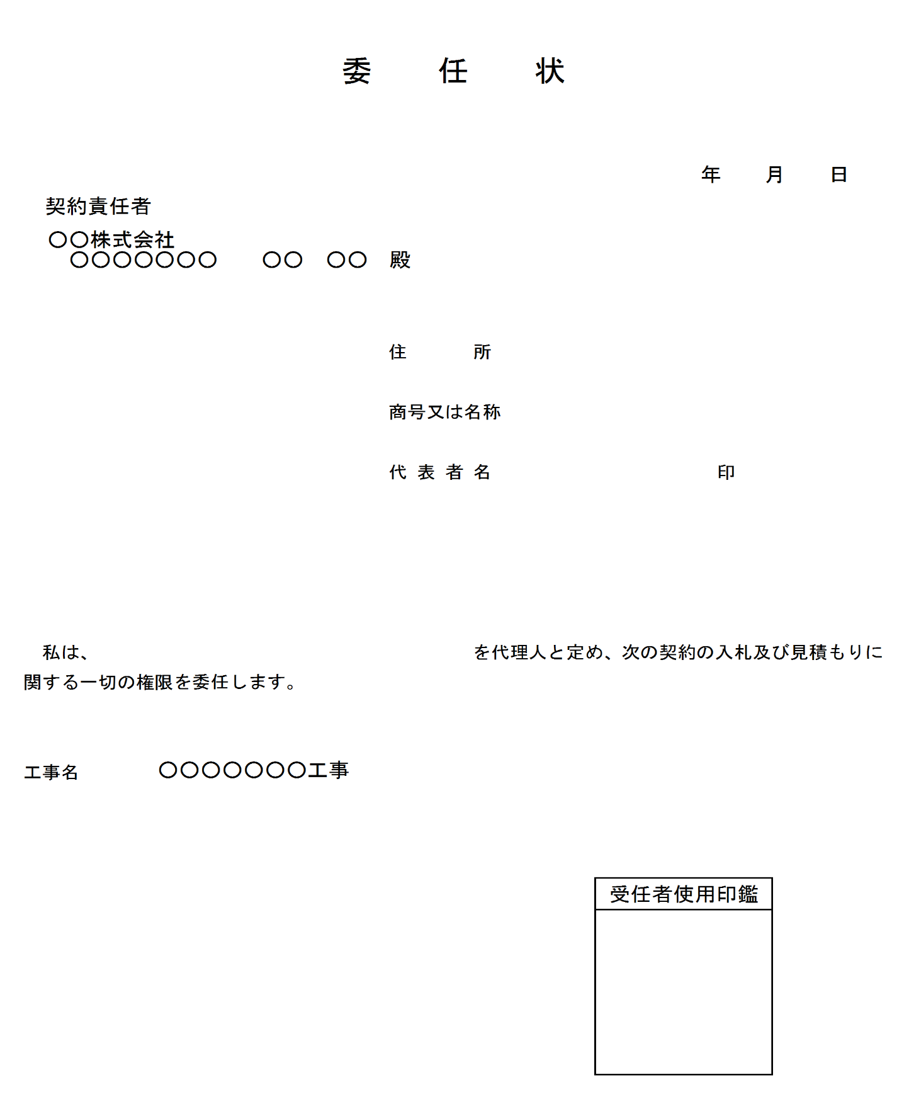
入札（見積）書以前の日付で作成

・委任者（代表者）印を押印する。
・社印は不要。

＜入札及び見積もりに関する権限のみを委任＞
代理人の氏名を記載する。

入札公告（見積依頼書）に示す件名を記載する。

＜全ての権限を委任＞
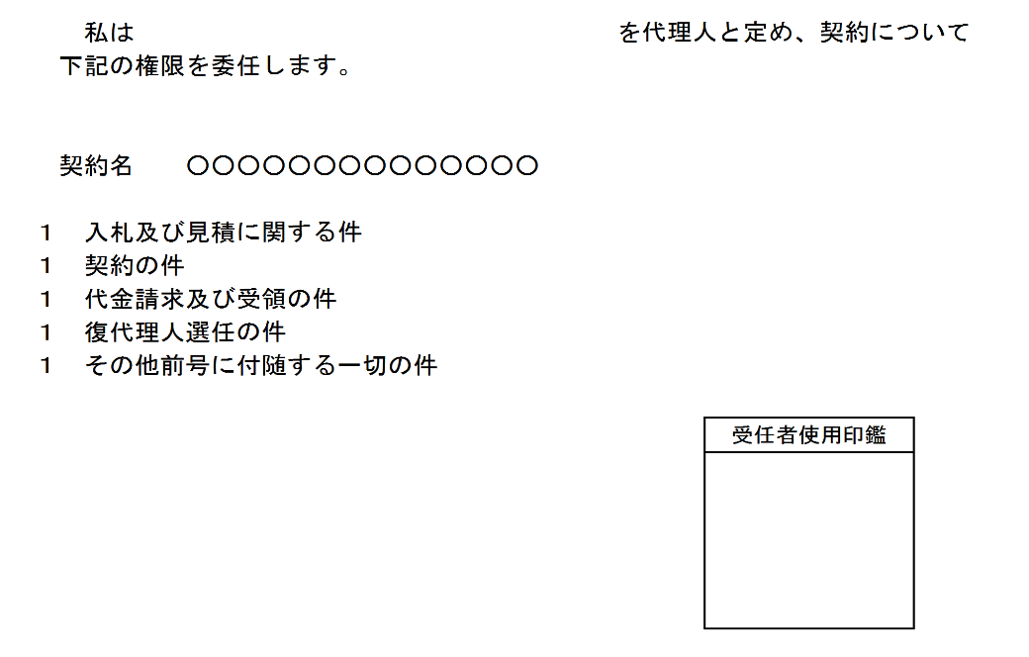

＜全ての権限を委任＞
代理人の役職名及び
氏名を記載する。

注：入札書等及び委任状は、ペン又はボ－ルペンを使用すること。（鉛筆やフリクションボールなどの消えるボールペンは不可）

別紙５
封筒記載例等
案件情報を貼付
差出人
〒○○○－○○○○
○○県○○市○○○－○－○
○○○株式会社

【表封筒】
・中封筒、委任状等を封入して送付する封筒です。
・差出人の記載を漏らさないこと。社名等入りの封筒も可です。
切手

封入
案件情報を貼付
案件情報を貼付
第１回
入札書
封入
第２回
入札書
封入
【中封筒】
・入札（見積）書のみを封入する封筒です。
・第1回と第2回の入札（見積）書は別の中封筒に封入してください。
・委任状（代理人が入札を行う場合に限る。）
・内訳書（提出することとされた場合に限る。）
・その他提出書類

【案件情報】

開札（見積）日 | 2026年2月10日
件名 | 新大阪郵便局電灯設備模様替工事
入札者 | ○○○株式会社  代表取締役 ○○ ○○
担当者連絡先 | 氏名：○○ ○○  電話：  ﾒｰﾙ ：
※入札(見積)回数 | 第 回入札（見積）書 在中
※入札（見積）回数は中封筒にのみ記載。表封筒には記載不要。

〒100－0004
東京都千代田区大手町２-３-１
大手町プレイスウエストタワー24階

日本郵政建築株式会社
業務管理本部業務部
契約担当 御中

キリトリ

質 問 書

２０２６年 月 日

契約責任者
日本郵便株式会社
不動産部担当執行役員 鏡原 大輔 様

商号又は名称
印
担当者名
電話
ＦＡＸ

工事件名 新大阪郵便局電灯設備模様替工事
番号 | 図 面  番 号 | 仕様書  の 頁 | 質 問 事 項
１
２
３
４
５
６

